العربية | Arabic

ورقة معلومات عن إدماج مسائل الإعاقة
إدماج مسائل الإعاقة - ورقة معلومات للعائلات
يعد إدماج مسائل الإعاقة نهجاً جديداً ليساعدنا على تحسين الدعم للطلاب من ذوي الإعاقة وبناء مدارس أكثر شمولية للجميع طلابنا.
تحصل المدارس الشاملة على نتائج أفضل في تعليم جميع طلابها ومشاركتهم ورفاههم.
سيساعد إدماج مسائل الإعاقة المدارس على فهم أفضل لاحتياجات طلابنا ومساعدتهم على التعلم من خلال:
- نموذج تمويل جديد مع المزيد من الاستثمار
- إجراء جديد يعتمد على القوة يسمى الملف التعريفي لإدماج مسائل الإعاقة ليساعد على تحديد احتياجات الطالب والتعديلات المطلوبة
- المزيد من التدريب والتوجيه للمدرسين وكادر المدرسة على أفضل الطرق لدعم عملية تعلم الطالب.

نموذج تمويل جديد مع المزيد من الاستثمار
يتيح نموذج التمويل الجديد استثمارات إضافية والتي يمكن أن تستخدمها المدارس لدعم الكثير من الطلاب بما في ذلك هؤلاء المشخصون بالتوحد وصعوبات التعلم وغيرها.
سيتيح هذا الاستثمار الإضافي المزيد من الدعم للطلاب من ذوي الإعاقة، بما في ذلك الطلاب الذين لم يكونوا مؤهلين للدعم المالي من خلال برنامج الطلاب من ذوي الإعاقة (PSD) سابقًا.
يمكن أن تستخدم المدارس هذا التمويل لمجموعة من الأنشطة بما في ذلك:
- المزيد من التدريب والتطوير المهني للمدرسين والكادر المدرسي
- الحصول على مشورة الخبراء حول الإعاقة
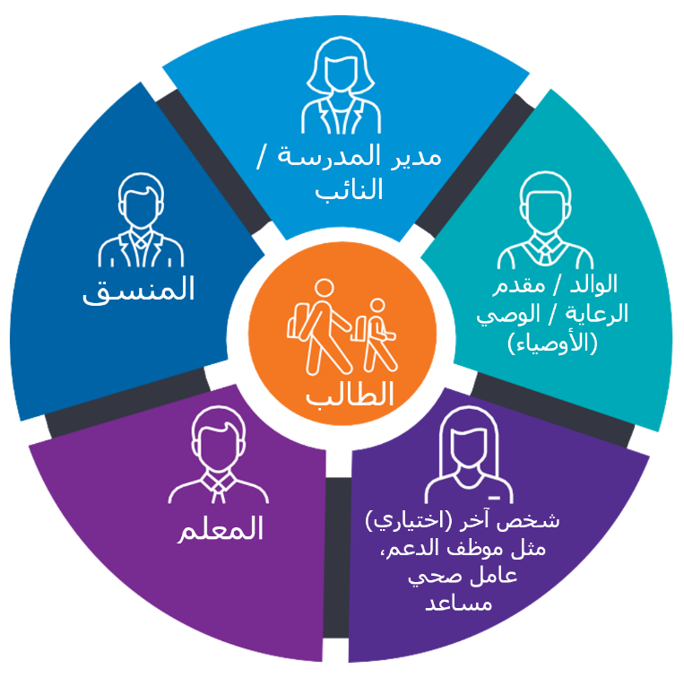
- توظيف المدرسين أو موظفين آخرين للمساعدة في تخطيط التغيير والقيام به للطلاب
- المعدات والموارد لدعم التعلم.

الملف التعريفي لإدماج مسائل الإعاقة
سيساعد الملف التعريفي لإدماج مسائل الإعاقة المدارس لمعرفة المزيد عن مواطن القوة للطفلك واحتياجاته. ستخبر عن الاعتمادات المالية المخصصة وتساعد على تخطيط تعلم الطالب وأية تغييرات قد يحتاجها الطالب ليتعلم بشكل أفضل.

سيحل إجراء الملف التعريفي لإدماج مسائل الإعاقة الجديد مكان استبيان الاحتياجات التعليمية المستخدم كجزء من برنامج الطلاب من ذوي الإعاقة (PSD) الحالي.
سيُطلب من عائلات الطلاب المشاركين في برنامج الطلاب من ذوي الإعاقة، بينما تنتقل المدارس إلى النهج الجديد، أن يحضروا مقابلة لاستكمال الملف التعريفي لإدماج مسائل الإعاقة.
سيشارك الأشخاص الذين على معرفة جيدة بطفلك، مع منسق مستقل مُدرب والذي سيساعد المدارس والعائلات على استكمال الملف التعريفي.
إذا كان طفلك مشاركاً في برنامج الطلاب من ذوي الإعاقة (PSD)، ستعمل المدرسة معك لمعرفة أفضل وقت مناسب لاستكمال ملفك التعريفي.
سيكون الملف التعريفي متاحاً أيضاً لمجموعة واسعة من الطلاب ذوي احتياجات عالية.

التمويل إثناء الانتقال
ستتيح حكومة ولاية فيكتوريا تمويل خاص بمرحلة الانتقال إلى إدماج مسائل الإعاقة حتى عام 2024 لتساعد على المزيد من الثقة للعائلات أثناء انتقال طفلهم من برنامج الطلاب من ذوي الإعاقة (PSD) إلى النهج الجديد.
يضمن تمويل المرحلة الانتقالية لإدماج مسائل الإعاقة أن تتلقى المدارس إما نفس المبلغ من التمويل على مستوى الطلاب أو أكثر لدعم انتقال الطلاب من PSD إلى إدماج مسائل الإعاقة.
لمزيد من المعلومات وكيفية تطبيق "تمويل المرحلة الانتقالية لإدماج مسائل الإعاقة" على ظروف طفلك، يرجى الاتصال بمدير مدرستك.

مزيد من التدريب والتوجيه للمدرسين والكادر المدرسي
سيمنح إدماج مسائل الإعاقة المزيد من الوعي للمدرسين وموظفي الدعم بمسائل الإعاقة وكيفية الاستجابة لها. يمكن أن يشمل هذا الحصول على:
- المزيد من المهنيين الخبراء في مجال الإعاقة في المدارس
- التوجيه
- التعلم المهني
- الإرشادات القائمة على الأدلة والبراهين
- المنح الدراسية.

المزيد من المعلومات
تفضل بزيارة الموقع الإلكتروني www.education.vic.gov.au/disabilityinclusion لمعرفة المزيد عن إدماج مسائل الإعاقة.
إذا كنت ترغب في التحدث عن احتياجات طفلك مع المدرسة، أو إذا كنت تحتاج إلى المساعدة في الترجمة التحريرية أو الشفوية، يرجى الاتصال بمدير مدرستك.

